# Trijstūru ģeometrija (3A nodarbība, 2025-09-22)

Daudzstūru iekšējo leņķu summa; iekšējo/ārējo leņķu sakarības. Blakusleņķi, krustleņķi, kāpšļu leņķi, iekšējie/ārējie šķērsleņķi.

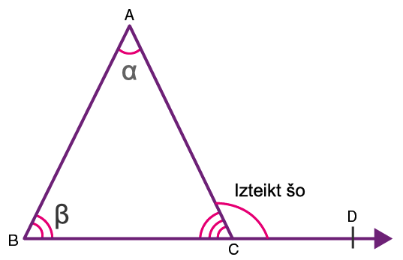 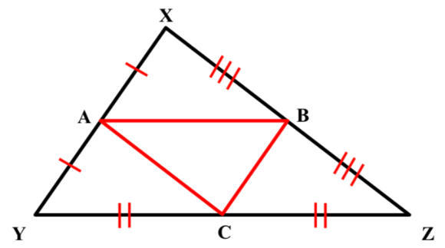

Riņķa līnijā ievilkts leņķis, apvilkta četrstūra īpašības/pazīmes.

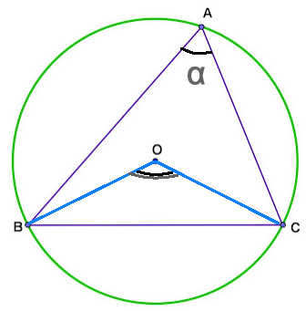 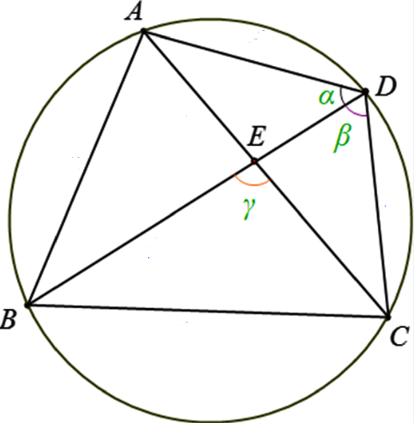

Trijstūru vienādības pazīmes, trijstūru līdzības pazīmes.

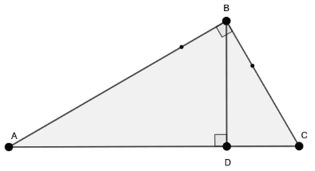

Leņķu vai attālumu vienādība “simetrijas dēļ”.

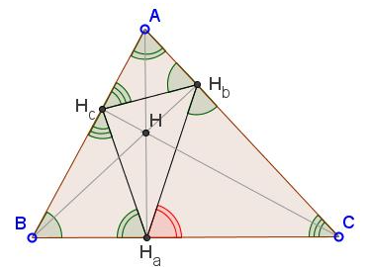

**1.uzdevums (LV.AMO.2022A.9.3):** Izliektā sešstūrī $ABCDEF$ pretējās malas ir pa pāriem paralēlas, tas ir, $AB∥DE$, $BC∥EF$ un $CD∥AF$. Zināms, ka $AB=DE$. Pierādīt, ka $BC=EF$ un $CD=AF$.

**2.uzdevums (LV.AMO.2023.9.3):** Trijstūrī viens leņķis ir par ${120}^{∘}$ lielāks nekā otrs. Pierādīt, ka bisektrise, kas vilkta no trešā leņķa virsotnes, ir divas reizes garāka nekā augstums no tās pašas virsotnes!

**3.uzdevums (LV.AMO.2018.9.3):** Ap vienādsānu trijstūri $ABC$ ($AB=AC$) apvilkta riņķa līnija. Caur virsotni $B$ un loka $AB$ (kas nesatur $C$) iekšēju punktu $D$ novilkta taisne, uz kuras atzīmēts punkts $E$ tā, ka $AD=AE$. Pierādīt, ka trijstūri $ABC$ un $ADE$ ir līdzīgi!

**4.uzdevums (LV.AMO.2016.9.3):** Dots taisnstūris $ABCD$. Malas $AB$ viduspunkts ir $M$. Zināms, ka uz malas $BC$ var izvēlēties tādu punktu $N$, ka $∢BMN=∢CDN={30}^{∘}$. Pierādīt, ka trijstūris $CDM$ ir vienādmalu!

**5.uzdevums (LV.AMO.2015.9.4):** Vienādsānu trapeces $ABCD$ sānu malas ir $AB$ un $CD$, bet diagonāles $AC$ un $BD$ krustojas punktā $E$. Ap trijstūri $CDE$ apvilktā riņķa līnija krusto garāko pamatu $AD$ iekšējā punktā $F$. Nogriežņu $CF$ un $BD$ krustpunkts ir $G$. Nosaki $∢CGD$ lielumu, ja $∢CAD=α$!

**6.uzdevums (LV.AMO.2017.9.3):** Dots trijstūris $ABC$, kuram $AB>AC>BC$. Virsotnes $A$ blakusleņķa bisektrise krusto malas $BC$ pagarinājumu punktā $D$, bet virsotnes $C$ blakusleņķa bisektrise krusto malas $AB$ pagarinājumu punktā $E$. Zināms, ka $AD=AC=CE$. Aprēķināt trijstūra $ABC$ leņķus!

## Atrisinājums

Apzīmējam $∢BCE=α$ (skat. 22.att.). Tad no bisektrises definīcijas un blakusleņķu īpašības izriet, ka $∢ACE={180}^{∘}−α$. Izmantojot krustleņķu īpašību un vienādsānu trijstūra īpašību, iegūstam, ka $∢ADC=∢ACD=2∢BCE=2α$ un $∢DAC={180}^{∘}−4α$.

Izsakām $∢CAE={180}^{∘}−2∢DAC={180}^{∘}−\left({360}^{∘}−8α\right)=8α−{180}^{∘}$. Tā kā trijstūris $ACE$ ir vienādsānu, tad $∢CAB=∢AEC=8α−{180}^{∘}$.

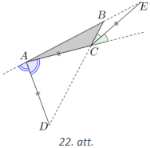

No trijstūra $ACE$ iegūstam, ka

$$\begin{matrix}2∢CAE+∢ACE={180}^{∘}; \\ 2\left(8α−{180}^{∘}\right)+{180}^{∘}−α={180}^{∘}; \\ 15α={360}^{∘}.\end{matrix}$$

Tātad $α={24}^{∘}$, un varam aprēķināt trijstūra $ABC$ leņķus: $∢BAC=8⋅{24}^{∘}−{180}^{∘}={12}^{∘};∢ACB={180}^{∘}−2⋅{24}^{∘}={132}^{∘}$ un $∢ABC={180}^{∘}−{132}^{∘}−{12}^{∘}={36}^{∘}$.

## Atrisinājums

Apzīmējam $∢BCE=α$ un $∢CAD=β$ (skat. 22.att.). Tad pēc bisektrises definīcijas un blakusleņķu īpašības $∢ACE={180}^{∘}−α$ un $∢ACB={180}^{∘}−2α$.

No vienādsānu trijstūra $ACE$ iegūstam, ka $∢BAC=∢AEC=\frac{α}{2}$. Līdz ar to $2∢CAD+∢BAC={180}^{∘}$ jeb $2β+\frac{α}{2}={180}^{∘}$. No vienādsānu trijstūra $ACD$ iegūstam, ka $∢ADC=∢ACD=2α$ un $4α+β={180}^{∘}$. Esam ieguvuši vienādojumu sistēmu: $\left\{\begin{matrix}2β+\frac{α}{2}={180}^{∘} \\ 4α+β={180}^{∘}\end{matrix}\right.$. Reizinot otro vienādojumu ar $(−2)$ un saskaitot abus vienādojumus iegūstam $\frac{α}{2}−8α={180}^{∘}−{360}^{∘}$ jeb $−15α=−{360}^{∘}$. Tātad $α={24}^{∘}$, un varam aprēķināt trijstūra $ABC$ leņķus: $∢BAC={24}^{∘}:2={12}^{∘}; ∢ACB={180}^{∘}−2⋅{24}^{∘}={132}^{∘}$ un $∢ABC={180}^{∘}−{132}^{∘}−{12}^{∘}={36}^{∘}$.

**7.uzdevums (LV.AMO.2019.9.3):** Dots vienādsānu taisnleņķa trijstūris $ABC$ ar taisno leņķi $C$. Uz tā hipotenūzas konstruēts taisnstūris $ABNM$ tā, ka punkti $C$ un $N$ atrodas dažādās pusēs no taisnes $AB$ un $AC=AM$. Nogrieznis $CM$ krusto $AB$ punktā $P$. Punkts $L$ ir malas $MN$ viduspunkts. Nogrieznis $CL$ krusto $PN$ punktā $Q$. Pierādīt, ka **(A)** trijstūris $CBP$ ir vienādsānu; **(B)** četrstūris $QNBC$ ir rombs!

## Atrisinājums

**(A)** Tā kā $AC=AM$, tad trijstūris $MAC$ ir vienādsānu un $∢ACM=∢AMC=α$ (skat. 24.att.). No taisnleņķa trijstūra $MAP$ iegūstam, ka $∢APM={90}^{∘}−α$. Ievērojam, ka $∢CPB=∢APM={90}^{∘}−α$ kā krustleņķi un $∢PCB=∢ACB−∢ACM={90}^{∘}−α$. Tā kā $∢CPB=∢PCB$, tad trijstūris $CBP$ ir vienādsānu.

**(B)** Pierādīsim, ka četrstūra $QNBC$ pretējās malas ir pa pāriem paralēlas (skat. 25.att.).

Vienādsānu trijstūrī $ACB$ novelkam augstumu $CR$, kas ir arī mediāna un bisektrise. Tā kā $CR⟂AB$ un $AR=RB$, tad taisne $CR$ iet arī caur taisnstūra pretējās malas $MN$ viduspunktu $L$. Līdz ar to arī $Q$ pieder taisnei $CR$ un no tā, ka $CR⟂AB$ un $BN⟂AB$, izriet $CQ∥BN$.

Trijstūris $ACB$ ir vienādsānu taisnleņķa trijstūris, tāpēc $∢CBA={45}^{∘}$.

No (A) gadījumā pierādītā izriet, ka $PB=CB=BN$. Tātad trijstūris $PBN$ ir vienādsānu taisnleņķa trijstūris, tāpēc $∢BNP={45}^{∘}$. Esam ieguvuši, ka $∢CBN+∢BNP={45}^{∘}+{90}^{∘}+{45}^{∘}={180}^{∘}$, tātad $CB∥QN$, jo iekšējo vienpusleņķu summa ir ${180}^{∘}$.

Tā kā $QNBC$ ir paralelograms (jo tā pretējās malas ir pa pāriem paralēlas) un $CB=BN$, tad $QNBC$ ir rombs.

